Presseinformasjon

13. januar 2017
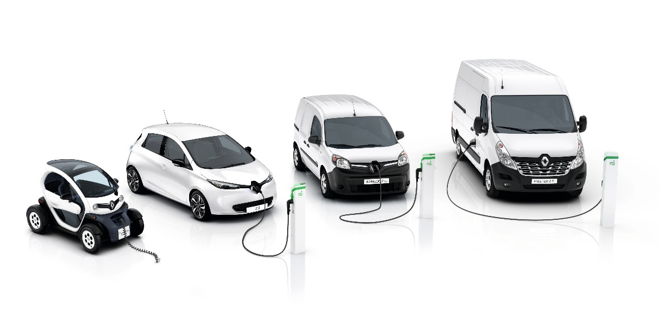

Renault Pro+ presenterer to verdenspremierer: Nye Kangoo Z.E.
og Master Z.E.
Renault Pro+ presenterer sine to nyeste elbiler på bilmessen i Brussel:
Nye Kangoo Z.E. og Master Z.E.
Nye Kangoo Z.E.: Kangoo Z.E. har vært den ledende elvarebilen i Europa de seks siste årene og har nå fått nytt batteri og ny motor. Nye Kangoo Z.E. tilbyr dermed 50 % lengre rekkevidde, dvs. 270 km NEDC1 mot 170 km tidligere. Det er den lengste rekkevidden på markedet for små elnyttekjøretøy i dag.
Master Z.E.: Renault, markedsledende på elbiler i Europa, tilbyr snart sin ekspertise i segmentet for store varebiler. Master Z.E. tar med seg de samme kvalitetene som Master, selve målestokken i dette segmentet.
Renault Pro+ kan dermed tilby et utvalg av fire forskjellige elnyttekjøretøy: Twizy Cargo (firehjulsmotorsykkel lansert i 2014), nye Kangoo Z.E. og Master Z.E.
Med disse unike, skreddersydde elbilmodellene gir Renault Pro+ bedriftskundene det de forventer, samtidig som dagens miljøutfordringer blir tatt på alvor. Renault Pro+ fortsetter dessuten å supplere dette tilbudet med en rekke nettilkoblede tjenester for nyttekjøretøykunder.

«Renault Pro+ er ledende på elnyttekjøretøy i Europa. Med nye Kangoo Z.E. og Master Z.E. utvider Renault Pro+ sitt skreddersydde tilbud for bedriftskunder i tråd med deres forventninger, samtidig som tilbudet suppleres med stadig flere tjenester.»
Ashwani Gupta – direktør for nyttekjøretøyavdelingen

«Renault er ledende på 100 % elektrisk mobilitet i Europa og når en ny milepæl i strategien for nullutslipp² for alle når bedriftskunder nå kan velge mellom fire forskjellige modeller av elnyttekjøretøy.»
Eric Feunteun – direktør for elbilprogrammet

1 NEDC: New European Driving Cycle, en europeisk standard for måling av utslipp og forbruk.
2 Nullutslipp ved bruk: verken CO2-utslipp eller kontrollert atmosfærisk forurensning ved kjøring i henhold til NEDC-standardsyklusen, unntatt slitedeler.

Innhold

01
To nye elnyttekjøretøyer

Nye Kangoo Z.E.: 50 % lengre rekkevidde

for den ledende elvarebilen i Europa 3

Master Z.E.: Renaults elbilekspertise snart tilgjengelig

på en stor varebil 7

02
Utvidet tilbud av skreddersydde
tjenester fra Renault Pro+

Nettilkoblede tjenester som kommer til å bli standard 9
Et stadig sterkere spesialistnettverk 10
Stadig mer varierte ombygginger
Renault, markedsledende på elbiler i Europa 10
Renault Pro+, en sentral aktør i nyttekjøretøysegmentet 11
01
To nye elnyttekjøretøyer

Kangoo Z.E. har allerede vært det ledende elnyttekjøretøyet i Europa de seks siste årene, med mer enn 25 000 solgte biler siden lanseringen i oktober 2011. Nye Kangoo Z.E. har nå fått nytt batteri og ny motor. Nye Kangoo Z.E. tilbyr dermed en rekkevidde på 270 km NEDC mot 170 km tidligere. Nye Kangoo Z.E. er produsert i Frankrike og kommer på markedet i Europa fra juni 2017.
I segmentet for store varebiler er tilbudet av elbiler begrenset. Med Master Z.E. tilbyr Renault Pro+, ekspert og ledende på elbiler i Europa, en elektrisk mobilitetsløsning for dette segmentet. Master Z.E. er produsert i Frankrike i samarbeid med PVI (Power Vehicle Innovation), et fransk firma spesialisert på elektrisk mobilitet. Master Z.E. kommer på markedet i slutten av 2017 i Europa.
Nye Kangoo Z.E.: 50 % lengre rekkevidde for den ledende elvarebilen i Europa

Kangoo Z.E. er den markedsledende elvarebilen i Europa. Siden Renault lanserte bilen, har en samlet presse lovprist den, og den har vunnet en rekke priser så som «International Van of the Year 2012». Kangoo Z.E. er perfekt for bedriftskunder som bryr seg om miljøet, og som lovpriser bilens kjøreglede, lastekapasitet og konkurransedyktige brukskostnader.
Nye Kangoo Z.E. tilbys i like mange versjoner som Kangoo Z.E. Like mange forskjellige karosserier, utstyrsnivåer og ekstrautstyr er tilgjengelig (2 lengder 4,28 m og 4,66 m, 2 eller 5 seter, stort førerhus, 4 varianter). Nye Kangoo Z.E. tilbyr fremdeles et lastevolum fra 3 til 4 m3 og en nyttelast på 650 kg.
Nye Kangoo Z.E. kan by på flere større innovasjoner: et nytt batteri, en ny motor, en ny lader, integrering av en varmepumpe i klimaanlegget og nye nettilkoblede tjenester. Nye Kangoo Z.E. tilbyr den største rekkevidden for lette elnyttekjøretøy.
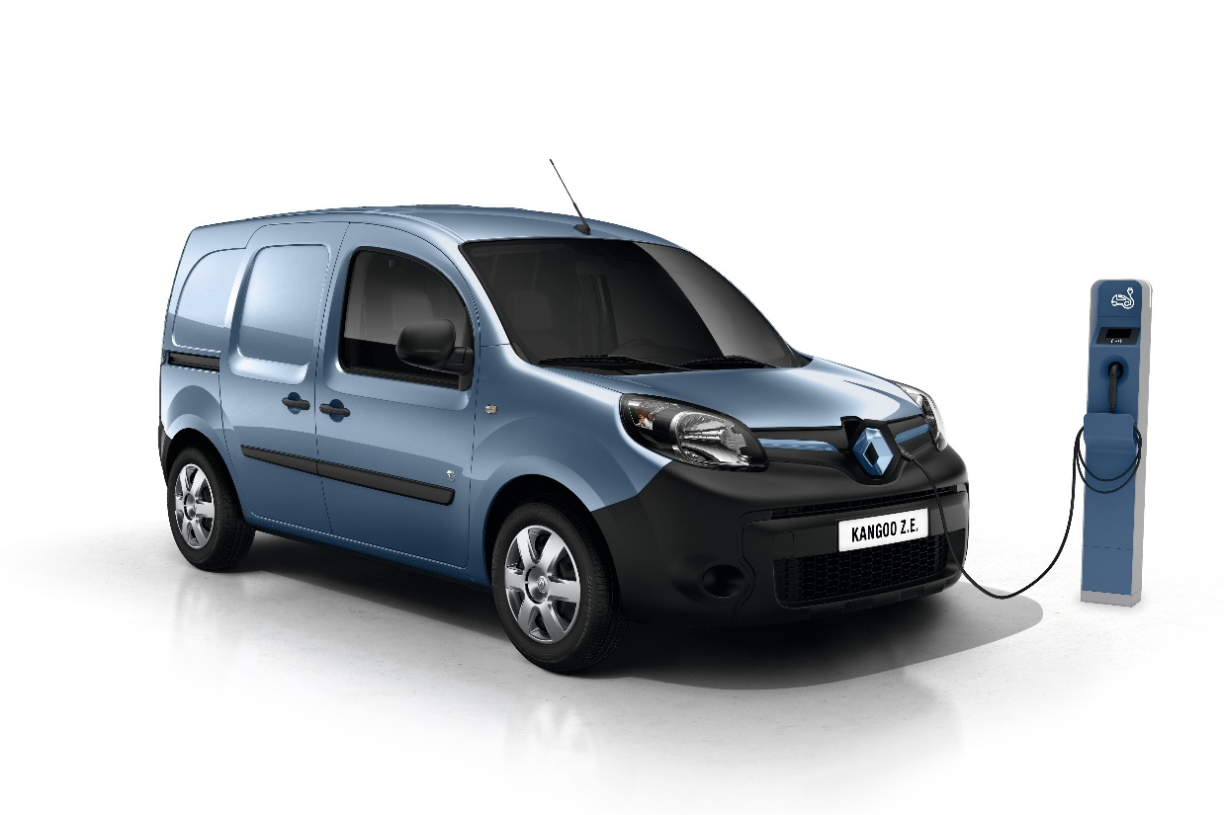

Nye Kangoo Z.E. © Renault

Lengre rekkevidde med nytt batteri og ny motor: 270 km NEDC mot 170 km tidligere
Nye Kangoo Z.E. har lengre rekkevidde takket være et nytt batteri, «Z.E. 33», på 33 kWh.
- Nye Kangoo Z.E. har en rekkevidde på 270 km NEDC mot 170 km for Kangoo Z.E.
- Under reell bruk i budsyklus3 tilsvarer det en rekkevidde på cirka 200 km på én eneste lading.
Det nye batteriet, som er utviklet ved hjelp av ekspertisen til Renault og LG Chem, bygger på én stor innovasjon: økning av energitettheten. Innovasjonen innebærer en økning av batteriets lagringskapasitet, uten å øke størrelsen, noe som betyr at bilens nyttelast forblir uendret. Optimeringen er ikke bare basert på nye moduler, men en bedre kjemi i battericellene for å øke energitettheten. Denne viktige utviklingen har vært mulig uten å gå på bekostning av pålitelighet og driftssikkerhet.
Nye Kangoo Z.E. har en svært energieffektiv ny motor og en optimal elektronisk styring av batteriet. Dermed begrenses strømforbruket ved kjøring, samtidig som motorytelsen holdes på et optimalt nivå. R60-motoren på 44 kW og 60 hk er 100 % Renault og utviklet på grunnlag av ZOEs R75/90-motor. Den er produsert ved Renaults fabrikk i Cléon i Frankrike, som er konsernets stolthet når det gjelder produksjon av spesielle motorer og girkasser.

Ny lader: fullading på 6 t og 35 km rekkevidde etter én times lading
Nye Kangoo Z.E. er utstyrt med en ny generasjon lader på 7 kW AC – 32 A, enfase, 230 V vekselstrøm.
Nye Kangoo Z.E. har fått kortere ladetid og er fulladet på cirka 6 timer med en 7 kW Wall Box, dvs. på mindre enn en natt får du lengre rekkevidde.
Nye Kangoo Z.E. gjør det mulig å øke rekkevidden med 35 kilometer på én times lading (i temperert klima), dvs. så lenge det tar å spise lunsj eller laste bilen med varer før en ny runde.
Nye Kangoo Z.E. kan dermed kjøre hele dagen og gjennomføre to leveringsrunder (morgen og ettermiddag). Arbeidsdagen og kundeservicen kan på denne måten optimeres.
Nye Kangoo Z.E. har som standardutstyr en ladekabel for en Wall Box eller en offentlig ladestasjon. Den har dessuten en ladekabel for vanlig stikkontakt eller eget, sikkert uttak (standard- eller ekstrautstyr avhengig av landet).

Enda lengre rekkevidde med en revolusjonerende varmepumpe
Nye Kangoo Z.E. er utstyrt med en ekte nyhet for elnyttekjøretøy: en varmepumpe koblet til klimaanlegget som skaper en enestående varmekomfort.
Denne varmepumpen gjør det mulig å bedre bilens rekkevidde når det er kaldt fordi den gjør det mulig å begrense bruken av elektriske motstander som bruker mye energi og korter ned rekkevidden.
Nye Kangoo Z.E. er det første elnyttekjøretøyet med dette utstyret.
Ved hjelp av systemet for forhåndsprogrammering (starttidspunktet kan styres via smarttelefon eller rattmonterte brytere) kan man varme opp eller kjøle ned bilen på forhånd når den er koblet til strømnettet.
Nye Kangoo Z.E. er dessuten utstyrt for land med harde vintre med et ekstra, lite automatisk dieselvarmeapparat som sørger for brukerkomfort under tøffe forhold og opprettholdt rekkevidde når det er kaldt i været.

Nye nettilkoblede tjenester: Z.E. Trip og Z.E. Pass
Z.E. Trip og Z.E. Pass er to tjenester for å gjøre det enklere å lade underveis på offentlige ladestasjoner i Europa hvis behovet melder seg. Det finnes cirka 80 000 tilgjengelige offentlige ladestasjoner i Europa. Disse nettilkoblede tjenestene vil litt etter litt bli tilgjengelige i Europa i 2017.
Z.E. Trip: lokalisering av alle ladestasjoner fra navigasjonssystemet R-LINK i bilen.
Z.E. Trip-funksjonen gjør det mulig for føreren å lokalisere alle offentlig tilgjengelige ladestasjoner i de viktigste landene i Europa. Z.E. Trip er tilgjengelig via navigasjonssystemet Renault R-LINK. Det gjør det mulig å velge et ladepunkt og dra direkte dit.

3 Budsyklus: Reell syklus der bedriftskunder foretar leveringer langs en strekning på 107 km mens de kjører på lande- og motorveier i 2 timer og 25 minutter.

Z.E. Trip viser i sanntid om en ladestasjon er tilgjengelig og styrer føreren mot ledige ladestasjoner. Den viser dessuten ladestasjonens effekt og kompatibilitet med bilen. For å legge opp ruten på forhånd kan brukeren dessuten sjekke nettet av ladestasjoner på Renaults nettsted.
Z.E. Pass: et enkelt adgangs- og betalingsmiddel for et maksimum av forskjellige ladestasjoner, fra en smarttelefon eller et nettbrett.
Z.E. Pass-appen gjør det mulig å lade bilen uavhengig av hvem som er operatør for ladestasjonen, på de fleste offentlige ladestasjoner i Europa. Føreren identifiserer tilgjengelige ladestasjoner og kompatibilitet med bilen. Appen kan også sammenligne prisen på ladestasjoner i nærheten, direkte på telefonen eller nettbrettet. Den gir tilgang til et maksimalt antall ladestasjoner uten å kreve abonnement på flere ladenettverk, og betalingen skjer med en egen smarttelefonapp (iOS eller Android) eller brikke (RFID-teknologi).

Dessuten har nye Kangoo Z.E. tilgang til tjenester som forenkler bruken av elbilen:

My Z.E. Connect
Denne tjenesten gir tilgang til data om bilen fra en smarttelefon eller datamaskin koblet til Internett. Man ser ladenivå, rekkevidde med den aktuelle ladingen, ladelogg, programmering av varselmeldinger og råd.

My Z.E. Connect Pro
My Z.E. Connect Pro er en nettjeneste for registrering av rådata om batteriene til elbilene i en flåte. Tjenesten registrerer data i sanntid om batteriets ladenivå, behandling av dataene og gjenoppretting av dataene i et kundeverktøy.
Dette verktøyet forenkler daglig bruk av flåten, fjernstyring av rekkevidden, integrering av
data i bedriftenes egne verktøy og intelligent navigasjon.

My Z.E. Inter@ctive
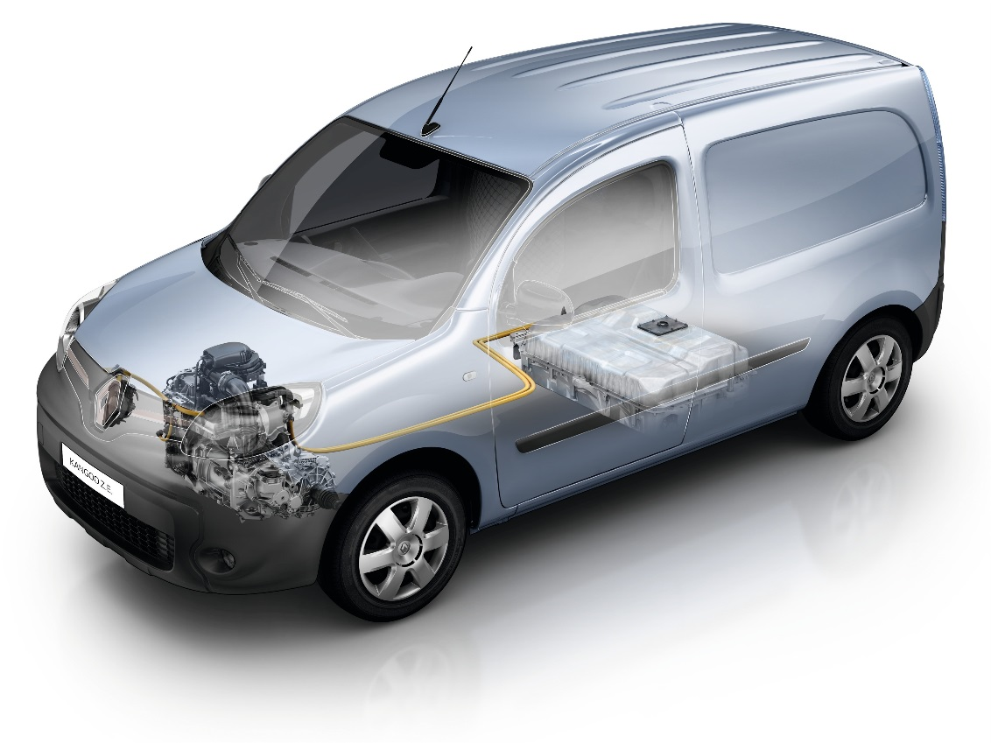
Denne tjenesten gjør det mulig å interagere med bilen fra en smarttelefon eller en datamaskin koblet til Internett: forhåndsprogrammering av bilen (for å varme opp eller kjøle ned bilen, via klimaanlegget eller varmepumpen til programmert tidspunkt), programmering av ladingen (for å velge ladetidspunkt, oppnå de beste energisatsene eller finne ut når største effekt er tilgjengelig, eller avhengig av kostnadene og utslippene av CO2 fra den benyttede strømmen).

Teknisk illustrasjon av nye Kangoo Z.E.

Nye Kangoo Z.E. produseres ved Renault-fabrikken i Maubeuge med anerkjent ekspertise og krav til kvalitet

Renault-fabrikken i Maubeuge (MCA, Maubeuge Construction Automobile):
En monterings- og karosserifabrikk utstyrt med en fullstendig produksjonsprosess: stansing, metall, lakkering og montering (etter montering testes bilene på prøvebane før de leveres til nettverket).
En fleksibel produksjonslinje i henhold til Renault–Nissan-alliansens standarder.
Produksjon av personbil- og nyttekjøretøyutgaven av Kangoo siden 2007, Kangoo Z.E. (elbilutgave) siden 2011, Mercedes Citan siden 2012 (som ledd i samarbeidet mellom Renault–Nissan og Daimler siden 2010).
151 064 biler ble produsert i 2015.
60 % av produksjonen eksporteres til cirka tretti land.
2 220 ansatte.
Nesten 84 ha, hvorav 23 ha med bygninger under tak.
Sertifisert etter ISO 9 001 (kvalitet), ISO 14001 (miljø), HPR (highly protected risk).

Variert, skreddersydd produksjon
Fabrikken har en variert produksjon med et svært stort produktsortiment, dvs. 4 bilmodeller som alle produseres på én og samme produksjonslinje. Kangoo fås som flerbruksbil for privatpersoner (Kangoo personbil og Grand Kangoo personbil) og som nyttekjøretøy for bedriftskunder (Kangoo nyttekjøretøy). Kangoo nyttekjøretøy fås i tre karosserilengder (3,89 m for Kangoo Compact, 4,28 m for Kangoo Express og 4,66 m for Kangoo Maxi). Kangoo Z.E. fås i 2 lengder (4,28 m for Kangoo Z.E. og 4,66 m for Kangoo Z.E. Maxi). Mercedes Citan er basert på samme plattform som Kangoo og er også produsert på samme produksjonslinje.
En Renault Tech-satellitt finnes på stedet for å tilpasse bilene og skreddersy dem, særlig for flåter eller håndverkere.

Målsetting om null feil
For å oppnå varig kundetilfredshet har Renault–Nissan-alliansen utarbeidet en strategi med målsetting om null feil ved sine produksjonsanlegg. Strategien bygger på Alliance Production Way, et felles produksjonsstyringssystem for Renault og Nissan som utnytter de beste produksjonsytelseskriteriene som er identifisert både hos Renault og hos Nissan. Denne kvalitetspolitikken bygger på flere momenter, deriblant etterlevelse og reaksjon. For å redusere antall feil på fabrikken bygger etterlevelse på tre akser: en velorganisert arbeidsstasjon, overholdelse av driftsprosedyrene og et velutdannet personale. Reaksjon innebærer å stanse det oppdagede problemet slik at det ikke sprer seg i monteringskjeden, og finne en løsning for å eliminere det. Resultatet er at disse tiltakene har gjort det mulig å redusere 30 % av feilene oppdaget av kvalitetsteamene og 30 % av feil observert av kundene ved Maubeuge-anlegget. Dette kvalitetskravet har blitt styrket gjennom samarbeidet med Daimler for produksjon av Mercedes Citan.
Dessuten blir 100 % av bilene utsatt for statiske og dynamiske kontroller som skal sørge for total kundetilfredshet.

En viktig økonomisk aktør i Val de Sambre-regionen
Maubeuge-fabrikken ble grunnlagt i 1971 av Société des Usines Chausson (SUC), først med to produksjonsenheter (stansing og metall), før fabrikken ble 100 % overtatt av Renault i 1978. I 1993 bestemte konsernet at Kangoo i sin helhet skulle produseres ved fabrikken. Med en arbeidsstokk på 2 220 ansatte er MCA den største private arbeidsgiveren i Sambre-Avesnois.

Master Z.E.: Renaults elbilekspertise snart tilgjengelig på en stor varebil

Master Z.E. bygger på ekspertisen til Renault, ledende på elbiler i Europa, og har samtidig beholdt kvalitetene som har gjort Master til en suksess og selve målestokken i segmentet for store varebiler.
Master er en stor varebil («heavy van») med robust, uttrykksfullt preg som lovprises for sine spreke kjøreegenskaper og anerkjennes som en av målestokkene i sitt segment (topp 3 i Europa). Bilen er enkel å laste takket være store dimensjoner, ypperlig ergonomi og overlegen aktiv og passiv sikkerhet. Master er et ekte arbeidsrom (mobilt kontor), men først og fremst et sikkert, effektivt hjelpemiddel som mer enn 475 000 kunder har tatt i bruk siden slutten av 2010.
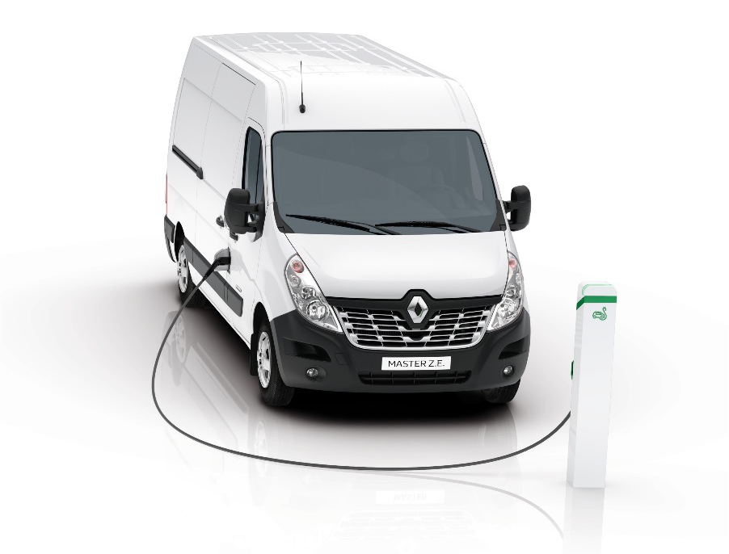
Elbilversjonen av Master er først og fremst beregnet på flåter som brukes til å distribuere varer helt frem til døren i bymiljø og store kommuner.

Master Z.E.

Master Z.E. arver all teknologien fra den ledende elbilen i Europa
Master Z.E. er et konsentrat av Renaults tekniske og teknologiske kompetanse: den beste ekspertisen på nyttekjøretøy kombinert med den ledende ekspertisen på elbiler i Europa. Master Z.E. drar nytte av Renaults siste teknologiske fremskritt innenfor elbiler. Den kombinerer en kraftig, svært energieffektiv motor, et splitter nytt batteri og en optimal elektronisk styring av batteriet. Resultatet er en stor varebil med lastevolum, rekkevidde og ladetid som er perfekt tilpasset bedriftskunder og deres bruk av bilen i byer og forsteder.
Master Z.E. er utstyrt med batteriet «Z.E. 33», på 33 kWh.
Det nye batteriet er utviklet i fellesskap av Renault og LG Chem. Det har ført til en stor innovasjon: økning av energitettheten gjennom bedre kjemi i battericellene.
Master Z.E. er utstyrt med den svært energieffektive elmotoren R75 med en effekt på 57 kW eller 76 hk, som er en arv etter ZOE. Denne godt utprøvde motoren er produsert ved Cléon-fabrikken i Frankrike og lar Master Z.E. ta seg smidig frem i byer og forsteder. Master Z.E. har en topphastighet fra 80 til 115 km/t avhengig av kundens behov.
Master Z.E. tilbyr en rekkevidde på 200 km NEDC⁴, tilpasset daglige leveranser helt frem til døren i bymiljø.
Master Z.E. lades på mindre enn en natt : Fullading tar 6 timer med7 kW Wall Box.
Spesialutstyr for Master Z.E. vil bli tilbudt i etterkant av salget: R-Link med nettilkoblede tjenester, forhåndsprogrammering, begrenset topphastighet for flåter eller Z.E. Voice (fotgjengervarsler). Motoren med begrenset topphastighet gjør det særlig mulig for flåtekunder å begrense topphastigheten på biler som brukerne får til rådighet, samtidig som rekkevidden bevares.
4 NEDC: New European Driving Cycle, en europeisk standard for måling av utslipp og forbruk.

Master Z.E. tar med seg de samme kvalitetene som Master, selve målestokken i segmentet for store varebiler
Master Z.E. er ikke bare en enkelt bilmodell. Det er et modellprogram som dekker de varierte behovene blant bedriftskunder. Master Z.E. fås i 4 versjoner, 3 lengder og 2 høyder.
- Som varebil fås Master Z.E. i 3 versjoner: L1H1, L2H2 og L3H2.
- Master Z.E. fås dessuten i versjon med førerhus med påbygg L3.
Å integrere et batteri og en elmotor på en stor varebil er teknisk utfordrende. Renault har satt alle kluter til for å skape en elbilversjon av Master som tar vare på bilens genetiske kvaliteter, særlig med hensyn til dimensjoner og lasteegenskaper. Målsettingen har vært enkel: å takle utfordringene med å få leveranser helt frem til døren i bymiljø.
Lasterommet er akkurat like stort som på versjonen med forbrenningsmotor, takket være plasseringen av batteriet under karosseriet, noe som har vært mulig på grunn av den optimale størrelsen på det nye batteriet «Z.E. 33 kWh». Master Z.E.s lastevolum er fra 8 til 22 m3 avhengig av konfigurasjonene.
- I sine varebilversjoner tilbyr Master Z.E. et lastevolum fra 8 til 13 m3. L3H2-versjonen har en lastelengde helt opp til 3,73 m, en lastehøyde på 1,89 m og en lastebredde på 1,38 m mellom hjulhusene (1,76 m over hjulhusene).
- Med en nyttelast på 1 400 kg gjør versjonen med førerhus med påbygg L3 det mulig med en lang rekke ombygginger, særlig tilpasning av et stort karosseri for et lastevolum opp til 22 m3.
Master Z.E. beholder for varebilversjonene en nyttelast fra 1 000 til 1 100 kg (avhengig av versjonen) som tilfredsstiller behovene hos de fleste bedriftskundene for leveranser helt frem til døren i bymiljø.
Lasteterskelen er blant de laveste i segmentet (55,7 cm), og dørene med 270 graders vinkel gjør det enkelt å laste og losse bilen.
Med ekstrautstyret Wide View-speil som eliminerer blindsoner og utgjør en innovasjon i segmentet, ryggekamera (med integrert skjerm i bakspeilet) eller ryggesensor, blir Master Z.E. den beste leveringspartneren i bymiljø.
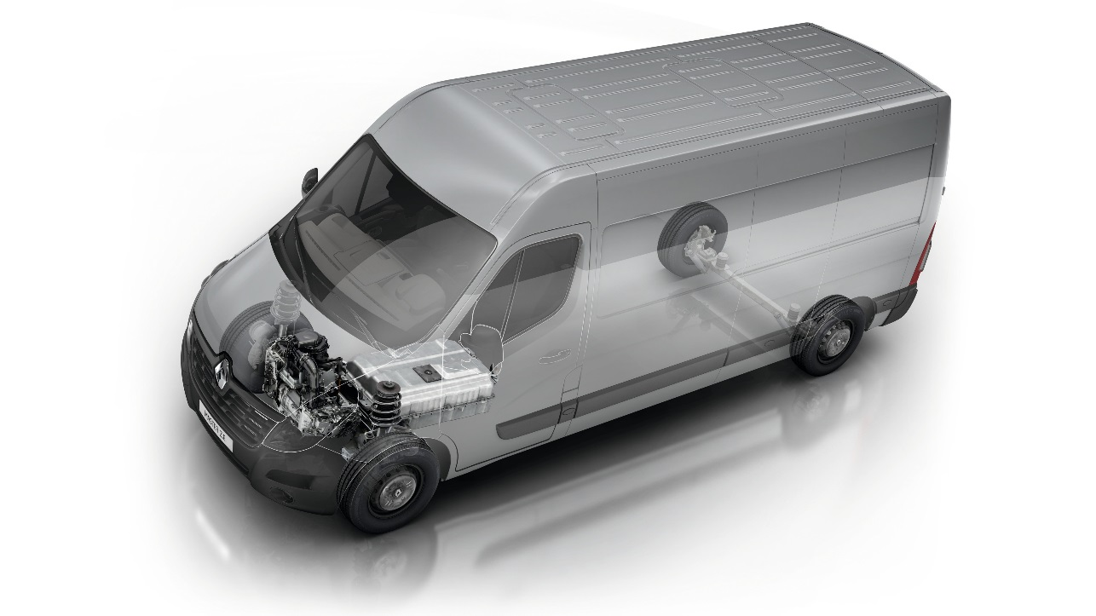
I tillegg er både ergonomi, komfort eller kjøreegenskaper som før. Førerhuset i Master Z.E. tilbyr fortsatt maksimal komfort for fører og forsetepassasjerer med sitt mobile kontor og sine mange ergonomiske oppbevaringsrom. Og Master Z.E. har bevart de enestående kjøreegenskapene fra bilen den er bygd på.

02
Utvidet tilbud av skreddersydde tjenester fra Renault Pro+*
Foruten elnyttekjøretøy fortsetter Renault Pro+ å styrke tjenestetilbudet for bedriftskunder:
Nettilkoblede tjenester vil bli stadig mer vanlige med tjenester som «Fleet Management» eller «Predictive Maintenance».
Spesialistnettverket styrker seg og består nå av 650 forhandlere i 41 land.
De skreddersydde ombyggingene blir stadig mer variert, takket være et nettverk av 400 karosserimakere i 29 land.

Nettilkoblede tjenester som kommer til å bli standard
Renaults elnyttekjøretøy tilbyr allerede en rekke nettilkoblede tjenester som de nyeste tilskuddene Z.E. Trip og Z.E. Pass (se del 1).
Andre nettilkoblede tjenester for bedriftskunder vil også bli tilbudt av Renault Pro+ i løpet av 2017, og først ute er tjenestene «Fleet Management» og «Predictive Maintenance».

«Fleet Management»
Fleet Management er en telematikktjeneste som gir flåteadministratorer automatisk tilgang til informasjon.
Der det før var nødvendig å be føreren om informasjon eller hente den frem fra bilen, får flåteadministratoren nå automatiske rapporter med nyttig informasjon som kilometerstand, drivstoffnivå, forbruk, motoroljenivå, dekktrykk eller antall kilometer før neste kontroll.
Denne nettilkoblede tjenesten gjør det dermed mulig å
redusere flåtens brukskostnader ved å bedre forbruket samt styre og forutse vedlikeholdet
forenkle administrasjonen av flåten med god oversikt over flåten på grunnlag av pålitelige, presise og varierte data
legge til rette for miljøvennlig kjøring med lavere kostnader, lavere CO2-utslipp og høyere sikkerhet gjennom bedre atferd bak rattet

«Predictive Maintenance»
Predictive Maintenance innebærer å sende informasjon om bilens tilstand i sanntid og forutse fremtidige problemer eller utføre nødvendig vedlikehold på grunnlag av systemet for prediktiv analyse av data. Analyse av data fra bilen gjør det mulig å forebygge hendelser på grunn av manglende vedlikehold gjennom bedre planlegging av serviceintervaller.
Flåteadministratoren slipper dermed uforutsette havarier og får i stedet maksimalt utbytte av bilparken.
Denne nettilkoblede tjenesten gjør det dermed mulig å
forutse vedlikehold og optimalisere vedlikeholdskostnaden
sørge for at bilene er så tilgjengelige som mulig, slik at de blir mer produktive
ivareta førerens sikkerhet

Proff kjørebok for proffe sjåfører
I Norge leveres alle Renault varebiler med ferdig montert elektronisk kjørebok. Det forenkler din hverdag og sikrer at din bedrift oppfyller myndighetenes krav til dokumentasjon.

Fastmontert GPS sikrer automatisk registrering av alle reiser. Dersom flere sjåfører skal benytte samme bil, blir reisene registrert på riktig ansatt. Vi benytter elektronisk kjørebok fra Guard Systems som er FG-godkjent av forsikringsselskapene. *Avhengig av land

Et stadig sterkere spesialistnettverk
Via det spesialiserte Renault Pro+-nettverket oppfyller vi bedriftskundenes individuelle ønsker. Dette er en fordel for kunder av elnyttekjøretøy.
Spesialistnettverket gir blant annet følgende fordeler:
  - Kunderådgivere og ettersalgsmedarbeidere med spesialkompetanse på nyttekjøretøy.
  - Enklere å velge: Hele utvalget av nyttekjøretøy, inkludert ombygde varebiler, er utstilt; prøvekjøring uten timebestilling og presise og raske tilbud.
  - Gode mobilitetsløsninger: service uten timebestilling, forlengede åpningstider for verkstedene og tilgang til lånebiler.
Ved utgangen av 2016 besto det spesialiserte Renault Pro+-nettverket av rundt 650 forhandlere i 41 land.

Stadig mer varierte ombygginger*
Renault Pro+ er også et nettverk av 400 autoriserte karosserimakere i 29 land som kan bygge om nyttekjøretøy etter behovene til den enkelte bedriftskunde.
Renault Pro+ tilbyr derfor for eksempel et bredt spekter av ombygde biler på grunnlag av sitt utvalg av elnyttekjøretøy.
Bilene kan også utstyres med diverse standard- og ekstrautstyr fra fabrikk (spesielle lakkfarger, innredning, logoer).
Renault var den første bilprodusenten som utviklet et system for godkjenning av karosserimakere, noe som gir et mer ryddig og effektivt samarbeid med karosserimakerne og sikrer høy kvalitet på arbeidet.
De godkjente karosserimakerne har tilgang til nettstedet Renault Conversion, der de kan slå opp i teknisk dokumentasjon og tegninger og stille tekniske spørsmål.
Renaults avdelinger for ombygging og kvalitetssikring er ansvarlig for å følge opp det internasjonale nettverket av karosserimakere og arbeider jevnlig med å velge ut nye karosserimakere og fornye kontrakter.
Renault bruker også ekspertisen sin til å kartlegge referanseverksteder til bruk i forbindelse med internasjonale anbudskonkurranser.

Renault, markedsledende på elbiler i Europa
Over 100 000 elbiler fra Renault går allerede på europeiske veier. Bare i Frankrike er det 50 000 av dem.
Siden 2010 har Renault vært den mestselgende elbilprodusenten i Europa.
I Europa er mer enn hver fjerde solgte elbil en Renault.
I Frankrike, som er Europas største elbilmarked målt i antall biler, er mer enn
halvparten av alle solgte elbiler en Renault.
Renault ZOE er Europas mest solgte elbil.
Renault Kangoo Z.E. er Europas mest solgte elnyttekjøretøy.
Renault–Nissan-alliansen er markedsledende i verden på elbiler med over halvparten av salget.

*Avhengig av land

Renault Pro+, en sentral aktør i nyttekjøretøy-segmentet *
Renault lanserte i slutten av 2015 nyttekjøretøymerket Renault Pro+ for å kunne tilby bedriftskunder spesialiserte produkter og tjenester overalt i verden. Formålet med Renault Pro+ er å forenkle tilværelsen for bedriftskunder ved å tilby dem løsninger som effektiviserer virksomheten.

Stort utvalg av nyttekjøretøy, fra små til store varebiler*
    - Kangoo, tilgjengelig i 65 forskjellige versjoner.
    - Trafic, tilgjengelig i 270 versjoner.
    - Master, tilgjengelig i 350 versjoner.
En vellykket offensiv på pickupmarkedet med lansering i Latin-Amerika i 2015 av Duster Oroch, en pickup på et halvt tonn som allerede er blant de ledende i sitt segment, og lansering av Alaskan i 2016, en pickup på ett tonn med internasjonale ambisjoner.

Elnyttekjøretøy som er unike i sitt slag, med Twizy Cargo, nye ZOE Société, nye Kangoo Z.E. og Master Z.E.
Et spesialistnettverk bestående av 650 Renault Pro+-sentre ved utgangen av 2016 i 41 land tar seg av salg og ettersalg mot bedriftskunder. Samtlige spesialistsentre holder en svært høy standard.
Et nettverk av 400 autoriserte karosserimakere i 29 land bygger om og tilpasser bilene til hver enkelt kundes ønsker og behov.
Vårt konstruksjonssenter for nyttekjøretøy ligger i Villiers-Saint-Frédéric i Frankrike.
Vi har fabrikker på tre kontinenter: Europa (3 fabrikker i Frankrike), Latin-Amerika (Argentina og Brasil) og Afrika (Marokko).
Våre nyttekjøretøy er i salg i 110 land, og blant merkets nøkkelmarkeder finner vi Europa, Brasil, Argentina, Tyrkia, Australia og Romania.
    - 387 000 nyregistreringer i 2015, opp med 12,4 % i et globalt marked ned med 6,3 %.
    - 386 000 nyregistreringer ved utgangen av november 2016, dvs. +13,5 % sammenlignet med
utgangen av november 2015.

Ledende på nyttekjøretøy i Europa i 18 år frem til utgangen av 2015.
    - Nr. 1 i Frankrike, Portugal, Belgia.
    - Nr. 2 i Spania, Polen, Bulgaria, Slovenia, Latvia, Kroatia, Island.
    - Nr. 3 i Italia, Danmark, Sverige, Irland, Ungarn, Litauen, Estland.

En sterk posisjon på mange andre markeder, blant annet Latin-Amerika
(nr. 2 i Argentina, nr. 3 i Colombia) takket være:
    - Kangoo, ledende i sitt segment i Argentina, nr. 2 i Brasil og i Australia.
    - Trafic, ledende i Colombia
    - Master, ledende i Brasil, nr. 2 i Colombia, nr. 3 i Argentina og Australia.
    - Duster Oroch, ledende i Argentina og Colombia, nr. 3 i Brasil.

*Avhengig av land

